**Navigazione con marcatori visivi**

**Progetto di Robotica 2019-2020 -** Prof. Davide Brugali (brugali@unibg.it)

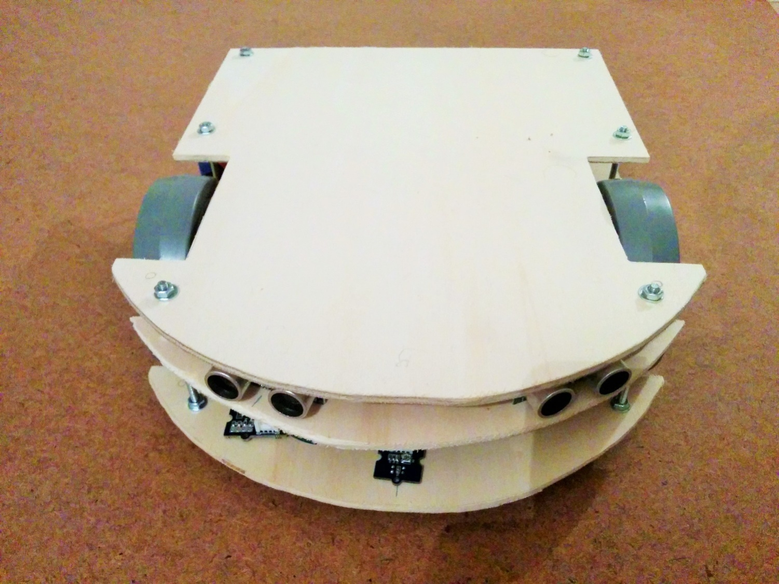Il robot BART mostrato nell'immagine è un rover differential drive con due ruote azionate da due motori elettrici. I motori delle ruote sono controllati da un modulo Arduino che comunica via USB con un miniPC trasportato dal robot.

Sul robot è montato una telecamera RGB



L'obiettivo del progetto consiste nell’implementare le librerie di navigazione che consentono al robot di seguire percorsi definiti da marcatori visivi (linea continua o cerchi) posti sul pavimento.

**Svolgimento del progetto**:

* Viene fornita la libreria che riconosce cerchi colorati di varie dimensioni a partire da immagini acquisite da una telecamera RGB.
* Viene fornita la libreria per la comunicazione seriale tra il PC e Arduino.
* Il progetto è organizzato in due parti:
* La prima parte consiste nell’implementare una librearia che controlla i movimenti del robot in modo da seguire un percorso definito da cerchi di un certo colore e dimensione.
* La seconda parte consiste nell’implementare una libreria che riconosce linee tracciate sul pavimento al posto dei cerchi.
* Per l’individuazione della linea, l'immagine viene suddivisa in 4 strisce orizzontali. In ogni striscia si cercano i pixel del colore della linea (devono essere adiacenti e in numero adeguato) e si individua il loro baricentro (waypoint).
* I waypoint vengono trattati al pari dei cerchi che il robot sa seguire con la libreria sviluppata nella prima parte del progetto.
* Si ipotizza che all'avvio il robot veda la linea o almeno un cerchio colorato davanti a sé.

**Documentazione**:

<https://www.youtube.com/watch?v=4XiRxNkZleY>

<https://solarianprogrammer.com/2015/05/08/detect-red-circles-image-using-opencv/>

<https://hal.inria.fr/inria-00351859/document>

<http://marte.aslab.upm.es/redmine/files/dmsf/p_drone-testbed/170324115730_268_Quigley_-_Programming_Robots_with_ROS.pdf>

<https://github.com/osrf/rosbook/tree/master/followbot>